人文國中小近年來積極推動permaculture(永續生活設計)的理念，每個月定期舉辦師訓課程，共同研習永續生活的理論與實務運用，逐步擘劃出人文永續校園的藍圖及遠景，並擬定短、中、長期的課程發展方向及整體校園規劃方向。
我們希望根本解決校園所面臨的環境課題，不進行零散局部的改造工程，每一階段的計畫都基架於永續校園的規劃藍圖，讓校園硬體及環境的改善能與教學軟體同步發展並相互支援。今年有幸趕上教育部『永續校園局部改造計畫』的列車，在推動永續生活年餘的此刻，我們積極與頭城其他學校結盟，共同確立了『永續頭城』的方向，讓人文的永續得以穩健的一步步往前走。
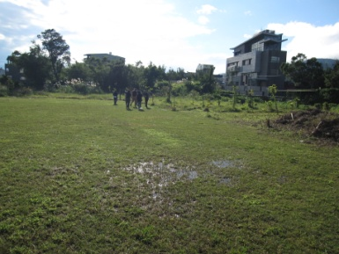
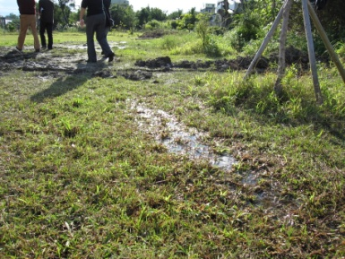
目前校園環境所面臨之最大課題為土壤排水改善﹕位於頭城武營沖積扇的緩坡平原上，建校當初，整個校園回填客土整平後，進行後續的校舍營建，因此校園平均高程與既有的湧泉池及下坡處之水田道路，有將近1.5米的高差，而校園回填土為排水不易的重黏土，加上地下水位高、校園上坡位置的兩處湧泉及既有排水設計不良，都讓土壤飽含水份，長年造成校園草坪泥濘不堪，師生使用極為不便，諾大的校園幾乎一半難以使用，雖因此孕育出自然演替中的荒地，但可及性差，師生也無法就近觀察，殊為可惜。然而永續校園的建設皆立基於土地之上，此根本問題不解決更遑論其他校園空間的改造，因此改善土壤排水列為最迫切處理的環境課題，也是第一期的主要計畫。

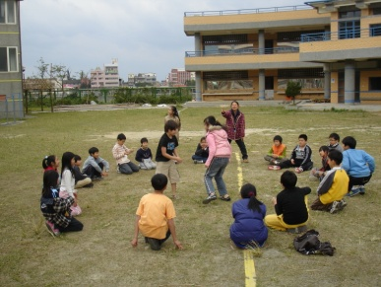
推動『永續生活』最積極的意義就是要為地球的『節能減碳』貢獻一份心力，因此能源教育一直是本校課程發展的重點項目，例如已實施的提煉生質柴油的課程。我們將兩棟校舍之間、使用頻率最高的中庭，規劃為能源主題的教育基地，今年度預計配合局部改造計畫，改善土壤排水後，企圖讓土壤中的含水釋放出來，進一步收集起來再利用﹔進ㄧ步充實能源主題教育基地的功能，改善學生戶外學習場域的環境品質，計畫設置教學平台供學生實驗再生能源--免動力揚水系統、體適能的能源轉換可能性等等，為再生能源的開發提供實際操作的場域。未來的目標，希望使用再生能源將雨排水及廚房中水等回收再利用，充分運用基地的水資源，期許『節能』真正落實於孩子們的生活中。

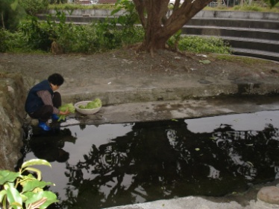
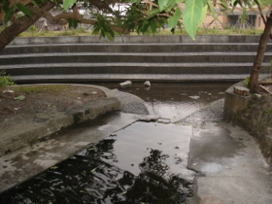
人文國中小校園內有兩處湧泉出口，一處為既有的湧泉池，鄰近校舍及社區，長久以來就是社區鄰里重要的生活場域，也是學校與社區互動的主要媒介﹕常可見居民在此洗菜、洗衣、話家常，加上湧泉池旁大樹成蔭，圍塑出親切的親水空間，炎炎夏天常是人文及社區孩子使用頻繁的戲水區。然而池畔鄰近社區民生廢水的大排水溝，垃圾堆積、粗糙的水泥護岸及位於校園低地的關係，都讓此區形成空間上及視覺上的死角，本計劃希望透過友善空間的營造，進行環境整理，並使用健康建材及自然素材，讓湧泉池更為親切及開放，是學校長期推動社區參與及互動的基礎建設，增進學校與社區互動的品質。

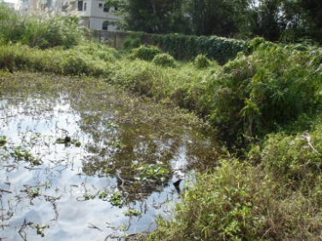
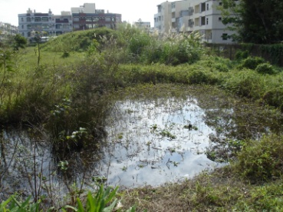
另一處位於校園的邊陲，地下受壓水在此形成湧泉流出，加上校園土壤為排水不易的黏土，長久以來便形成一處沼澤溼地，且與周圍的荒地融合，孕育出豐富的生物相，除植物外也有五種蛙類及兩種蛇類的紀錄。但由校舍穿越整個操場到此，泥濘的土壤、人高的雜草、加上鄰近社區但有鐵絲網圍籬阻隔，都讓此區的可及性極低。因此對於校園內擁有難得的湧泉，我們希望保留既有的湧泉濕地，並長期進行觀測及棲地復育，因此校園局部改造計劃預計設置觀察動線，提升溼地的可及性，也對社區開放，此計畫將是孩子們認識校園環境及資源的基礎工程，增進校園安全為其附加價值。
校園持續進行多層次生態綠化，植物來源包括林務局羅東林管處、在地保育團體的植物種源等，結合家長的力量與師生共同營造校園綠生態。
校園荒地--湧泉溼地

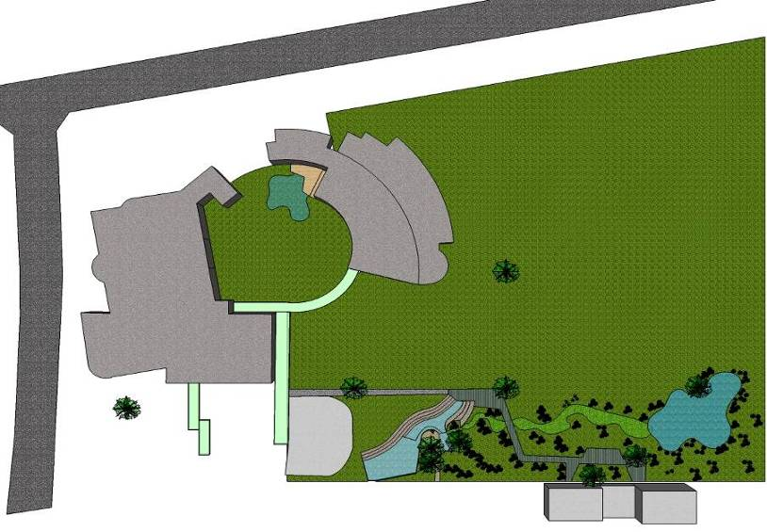

ㄧ期校舍
二期校舍
中庭
活動草坪
鄰近社區
。
。
。
。
。
。
。
。
。
。
。
。
。
。
。
。
。
。
廚房預定地
操場
自然淨化水循環處理
透水性舖面
地表土壤改良
社區或永續學習支援改造計畫
自然觀察動線(鏤空格柵棧道)及教學平台
湧泉池樹下睦鄰平台
聯繫兩處湧泉之生態草溝營造連續性的生物廊道
暨有湧泉池旁水生池整理
多層次生態綠化
鬆土及整地
生態草溝
聚水漥地及點井
設置教學平台做為能源教育實驗場域
多層次生態綠化
延續校園既有廊道動線，以校園既有之碎石級配為底，舖礫石或廢棄碎木塊等透水性材料，加強保留區之可及性。
校園局部改造計劃說明圖

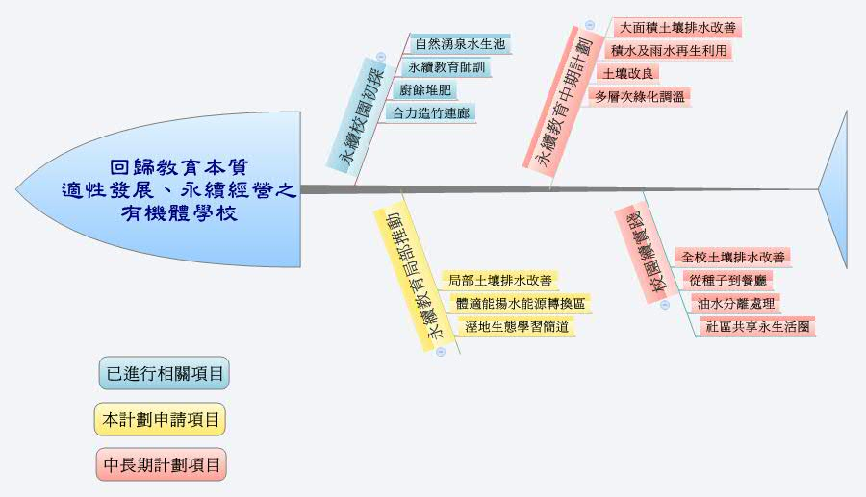
校園改造分期圖
校園改造分期計畫列表
計畫  項目 | 第一期計畫(98年度) | 第二期計畫 | 第三期計畫
地表土壤改良 | - 中庭草坪透過整地、排水草溝的設計，以解決草坪積水的問題，過多的積水聚集於窪地，進一步將地表多餘的水轉換成水資源再利用。  - 校園活動草坪透過整地及水工的設計，將土壤中的含水釋放出來，並得以回收再利用。 | 以第一期計畫為基礎，下一階段要解決操場及運動區域的土壤排水問題。 | 配合體育館的興建全面檢討操場的整地排水計畫。
再生能源應用 | 結合中庭排水及回收水計畫，規劃能源主題教育基地，設置教學平台，提供學生實驗免動力揚水及體適能能源轉換等課程。 | 透過前期的改造，讓中庭過多的積水及雨排水收集起來，第二階段將再生水資源用於﹕  1.菜圃澆灌。  2.局部揚水系統。
友善空間營造  及  多層次生態綠化 | - 校園湧泉池營造友善空間。透過參與式的設計將強化學校與社區的聯繫及互動。  - 湧泉溼地進行保留及棲地復育，兩處湧泉透過生態草溝的串連，建立連續性的生物廊道。  - 規劃自然觀察動線及其設施，以供教學及社區民眾使用。 | - 透過棲地營造，循著自然演替的機制，讓溼地的生物相更豐富多元。  - 結合校園廚餘落葉堆肥計畫逐步改良土壤。 | - 成為學校及社區的自然中心。
自然淨化水循環處理 |  |  | 再生水資源用於二期校舍之廁所沖廁使用。  遠程將結合廚房中水回收淨化再利用，將校園內的水資源做充分運用。
親和性  圍籬 |  |  | 將原有鐵籬改變成與社區更為親近之天然圍籬，與社區共享校園內之永續生活圈。

校園基本配置圖 （儘量採用建築相關基地規劃圖面，避免示意圖）
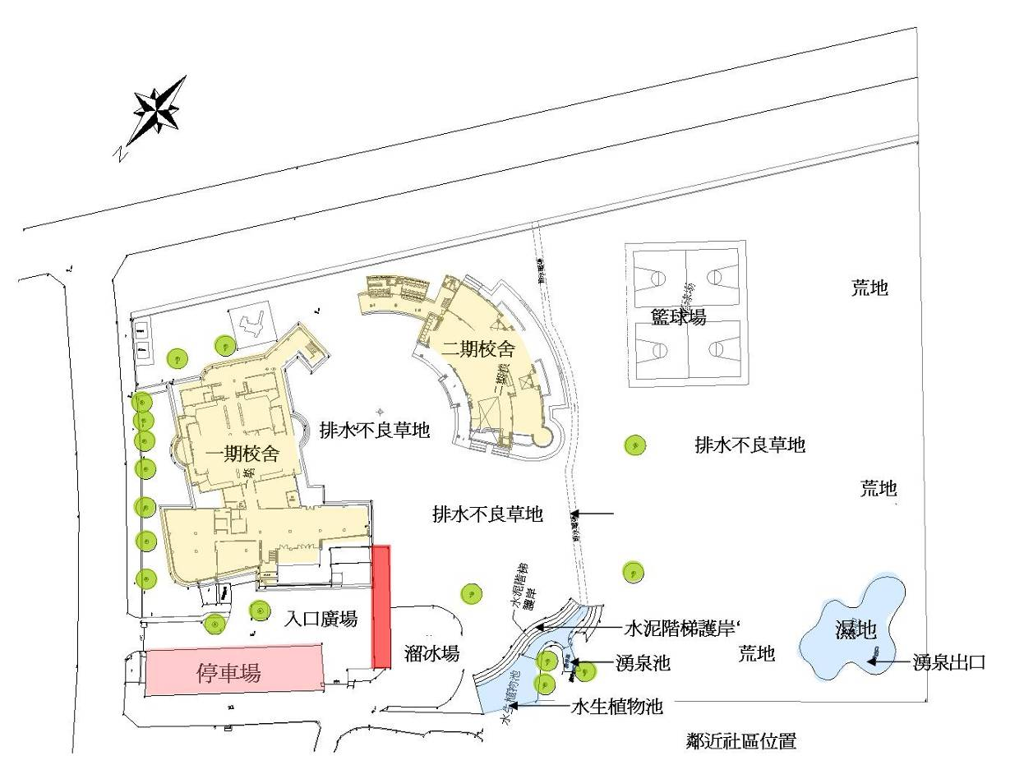

校園植栽數量現況示意圖，請補充樹蔭遮蔽大小 （請特別標註原生種、鄉土物種種類，可用A3尺寸）
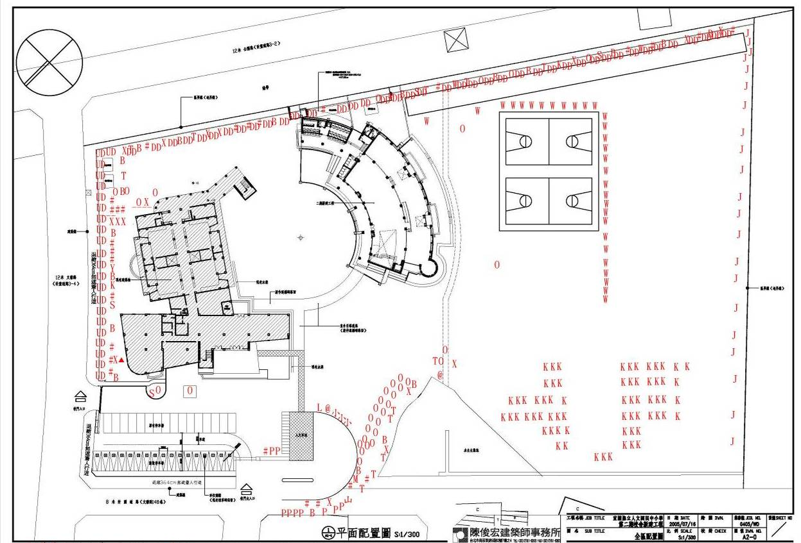
P=蒲葵
M=木麻黃
O=榕樹
L=羅漢松
W=水黃皮
J=茄苳
D=杜鵑花
H=合歡
#=台灣
欒樹
B=麵包樹
S=桑樹
T=番龍眼
K=水茄苳
U=月橘

校園植栽調查表
科別 | 序號 | 名稱 | 學名 | 數量 | 原產地
無患子科 | 1 | 台灣欒樹 | Koelreuteria henryi Dummer | 24 | 臺灣特有種
 | 2 | 番龍眼 | Pometia pinnata Forst. | 11 | 臺灣原生種
桑科 | 3 | 榕樹 | Ficus microcarpa L. f. var. microcarpa. | 25
 | 4 | 麵包樹 | Artocarpus incisus (Thunb.) L. f. | 19
豆科 | 5 | 水黃皮 | Millettia pinnata (L.) G. Panigrahi | 32 | 臺灣原生種
玉蕊科 | 6 | 水茄苳 | Barringtonia racemosa (L.) Blume ex DC. | 66 | 臺灣原生種
杜鵑花科 | 7 | 杜鵑 | Rhododendron spp. | 250
楝科 | 8 | 楝 | Melia azedarach L. | 3 | 臺灣原生種
樟科 | 9 | 樟樹 | Cinnamomum camphora (L.) Presl. | 14 | 臺灣原生種
薔薇科 | 10 | 桃樹 | Prunus persica Stokes | 1
鳶尾科 | 11 | 射干 | Belamcanda chinensis (L.) DC. | 30 | 臺灣原生種
棕櫚科 | 12 | 蒲葵 | Livistona chinensis (Jacq.) R. Br. var. subglobosa (Hassk.) Beccari | 9
榆科 | 13 | 山黃麻 | Trema orientalis (L.) Blume | 2 | 臺灣原生種
木麻黃科 | 14 | 木麻黃 | Casuarina equisetfolia L. | 1
羅漢松科 | 15 | 小葉  羅漢松 | Podocarpus macrophyllus (Thunb.) Sweet var. maki Sieb. & Zucc. | 3
芸香科 | 16 | 月橘 | Murraya paniculata (L.) Jack. | 150
大戟科 | 17 | 茄苳 | Bischofia javanica Blume | 21 | 臺灣原生種
校園水生植物調查表
序號 | 名稱 | 原產地 | 註記（特殊狀況、價值、錯誤種植、特色植物）
1 | 野菱 | 稀有原生種 | 浮葉型沈水浮葉植物。
2 | 豆瓣菜 |  | 浮葉型(整株可食)
3 | 小莕菜 |  | 浮葉型
4 | 台灣菱 | 台灣特有種 | 浮葉型(、果實可食)
5 | 台灣萍蓬草 | 台灣特有種 | 浮葉型()１
6 | 龍骨瓣莕菜 |  | 浮葉型(一般吃其莖,俗名水蓮)
7 | 三腳剪 |  | 挺水性
8 | 水毛花 |  | 挺水性
9 | 燈心草 |  | 挺水性
10 | 大葉田香 |  | 挺水性(整株可食)
11 | 水豬母乳 |  | 挺水性
12 | 白花紫蘇 |  | 挺水性(整株可食)
13 | 半邊蓮 |  | 濕生型親水性
14 | 過長沙 |  | 濕生型親水性
15 | 台灣水龍 |  | 濕生型親水性
16 | 頭城水簑衣 | 頭城特有種 | 濕生型親水性目前僅存於舊烏石港沼澤區,但由於淤積及外來物種的侵占領地，使原生種水蓑衣僅剩二百株。
17 | 黑珠蒿 |  | 濕生型親水性
18 | 日月潭藺 | 台灣特有種 | 濕生型親水性
19 | 黃花狸藻 |  | 只在宜蘭雙連埤與台北縣少數池塘可見。為沉水性植物。開花時，黃色唇型花朵會挺出水面，若不開花，不易發現。捕蟲囊生於葉上，伺機捕捉水中微小蟲體或浮游動物。
20 | 水生風箱樹 |  | 屬茜草科，目前僅發現不到一百棵，早年與水茄苳等樹種，出現在大小河岸上，為最佳護堤植物。
21 | 水茄苳 |  | 學名穗花棋盤腳。屬玉蕊科植物。花期為7月至9月間。傍晚四、五點到夜間開花，為宜蘭河口原生的水陸兩棲植物。
22 | 水社柳 |  | 屬楊柳科。

主題 | 項 目 | 實施現況  (請儘量量化) | 預定達成  或強化
環境政策 | 落實「加強學校環境教育三年實施計畫」  (www.epa.gov.tw) | 推動校園管理—已設立《永續校園推動委員會》，進行整體規劃，陸續規劃擬定出《永續校園12年執行計畫》，並陸續執行推動中。其中所有內容均由全校師生、家長與社區團體與民眾共同參與規劃與實際施作。已訂定並陸續實施各項目標的短中長程計畫，總體計劃綱要如下：  - 結合「永續校園」發展本校特色教學課程。  - 『永續校園環境管理』之實踐方案。  - 『永續環境教學』之主題規劃與師生實踐。  - 『永續校園種子教師培育』進程規劃實施。  - 『永續生活環保』漸進式推動方案。  - 『校園永續角』之教育推廣設施與活動。 | 左欄1~6項
環  境  教  學 | 辦理戶外教學生態旅遊活動，參與校外環保服務活動，如掃街、淨灘、淨溪、河川守護…等。 | - 舉辦頭城火車站地下道清潔美化活動，由學校師生參與清潔壁面天花板與地板，並由同學繪製壁畫。  - 參觀慈濟資源回收場。  - 學生自主研究頭城老街。  - 教師參與頭城老街解說員培訓。  - 以珍惜水資源議題，融入學生自編英語話劇「珍愛地球、珍惜自己」，在宜蘭演藝廳及台北101進行宣導演出。 | 7. 減碳健康飲食
生  活  環  保  實  務 | 落實校園垃圾減量、資源回收，推動二手教科書、制服及學用品回收再利用。 | - 學校創校至今，推行環保健康生活實踐，以不產生垃圾為主要方向，輔之以資源回收。並設立『聚寶屋』，將收集物資整理放置於此，讓有需要的人能自行前去取用，一段時間再將無人取用之物品交與回收單位，全校推行健康生活實踐，以致回收率雖達100%，但回收數量卻僅是一般學校的一兩成。  - 本校不定期舉辦二手商品拍賣活動，讓家長與教職員家中已不用但尚能使用之物品捐出，拍賣所得捐給基金會統籌運用。  - 97年底，開始全面以環保苦茶粉替代清潔劑。 | 8. 二手教科書分享再利用
 | 推動廚餘減量，廚餘及落葉有效利用或製作堆肥。 | - 已全面實施廚餘回收，餐前廚餘與果皮在校內製作堆肥，除了餐後飯菜分贈社區年長居民外，廚餘則讓廠商回收送至豬隻養殖場。  - 落葉部分配合餐前廚餘製作堆肥，將堆肥用做校園植栽之花肥。  - 近來正規劃施作，將所有廚餘留在在校內製成堆肥，以改善校園土壤土質。
 | 開源節流、節約用水，使用省水器材及雨水、廢水回收再利用。 | 本校除了少數必須大量流水清洗之區域外，大部分水龍頭均已裝設省水龍頭。 | 9. 水資源淨化再利用
 | 實踐辦公室、教室、研究室及實驗室場所節約用電及節約能源。 | - 校內公佈每日用電統計，以了解實際用電量，全力推行校舍內之燈光在無人使用下均須關閉運動，施行達成率已達80%以上。  - 校內燈管陸續改用省電燈管，並陸續將部份高色溫燈管抽換為較低色溫，兩者同時漸進改善，省電與健康改善同時進行。  - 室內陸續安裝窗簾，阻隔日光照射，以節省電扇與冷氣電費開支。 | 10. 設定電腦待機超過15分鐘硬碟關機  11. 種植爬藤類植物以降溫
 | 辦公室做環保，影印紙張雙面利用，落實綠色採購。 | - 辦公室使用文具紙張推行環保製品政策，環保製品採用率已達70%。  - 單面使用之紙張全面回收再利用，辦公室使用之便條紙亦以回收紙自製。  - 校內使用之其他辦公用品均以具環保標章之產品優先採購，採購時亦將最終回收再生處理之可行性列入考量。
 | 推動環保餐具，平時及開會均不使用市售杯水及瓶裝水。 | - 全校全面使用環保餐具，均為陶磁金屬或天然材質製品，所有生活日用品除了保健中心外其餘地方均不使用拋棄式產品。  - 全校飲水均由飲水機供應，會議或聚會時需要的咖啡、茶水，均自行沖泡製做，完全不採用任何形式之市售商品，校內並不會產生任何飲料包裝物。  - 大型活動、園遊會或餐會，請與會人員自備餐具，或由主辦單位提供長期性可重覆使用之餐具及茶杯。
 | 員生消費合作社販售文具以環保標章產品為優先，不售過度包裝的零食與飲料。 | 校內目前無員生消費合作社。由家長於固定時間分別為班群調製健康下午茶。
能  資  源  監  控 | 針對校園內相關能源與資源有進行監控，並能有效提出量化數據者。 | - 每日用電量數據公告  - 每月水電費金額公告  - 八年級節能減碳主題研究，進行全校電腦待機數公告。 | 12. 各項學習或家長活動水電費成本提列

要全面處理校園土壤排水需龐大經費，我們希望逐年逐步分期完成，因籃球場及周圍的活動草坪為未來體育館預定地，本期將不處理此區的排水改善，俟未來體育館開發時ㄧ併檢討該區之整地及排水計畫，以求根本解決之道。
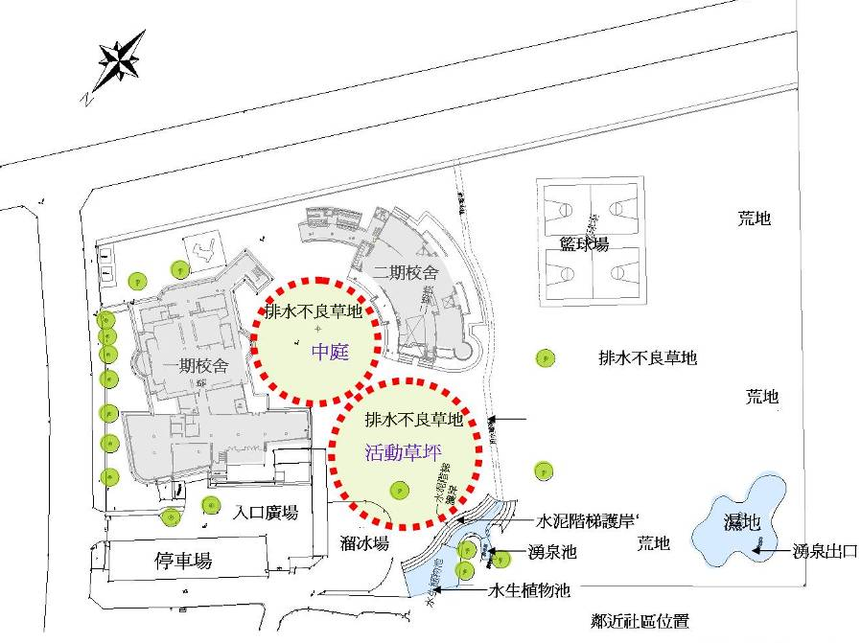
土壤排水改善位置圖

本年度將針對鄰近校舍、使用頻率高的活動草坪及中庭，為局部改造重點，經與水利環工專家討論，將運用水工的方式，於上坡位置設置點井，將局部土壤含水及地下水釋放出來，可供學生觀察校園的地下水位、聚水進行免動力揚水實驗﹔再配合整地、設置草溝及窪地排水、聚水、收集，進而達到水資源再利用的最終目的。
接著，人文的『由種子到餐桌』課程發展計畫，要讓孩子體驗生命的過程、領悟大自然的智慧、學習飲水思源的精神，過去在校園內推動的廚餘堆肥計畫已見成效，孩子們透過課程的設計，認識土壤的形成，並將堆肥運用於改良校園土壤質性，未來計劃於窪地附近成立示範教學菜園，以逐步實踐『由種子到餐桌』的計畫。
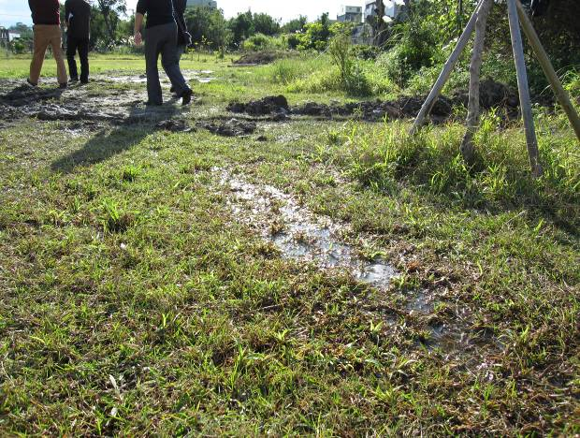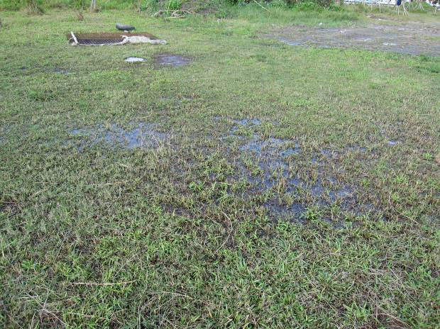
雨後數日，校園仍然多處積水，學生無法活動，多數植物也難以存活。
(三)計畫圖說
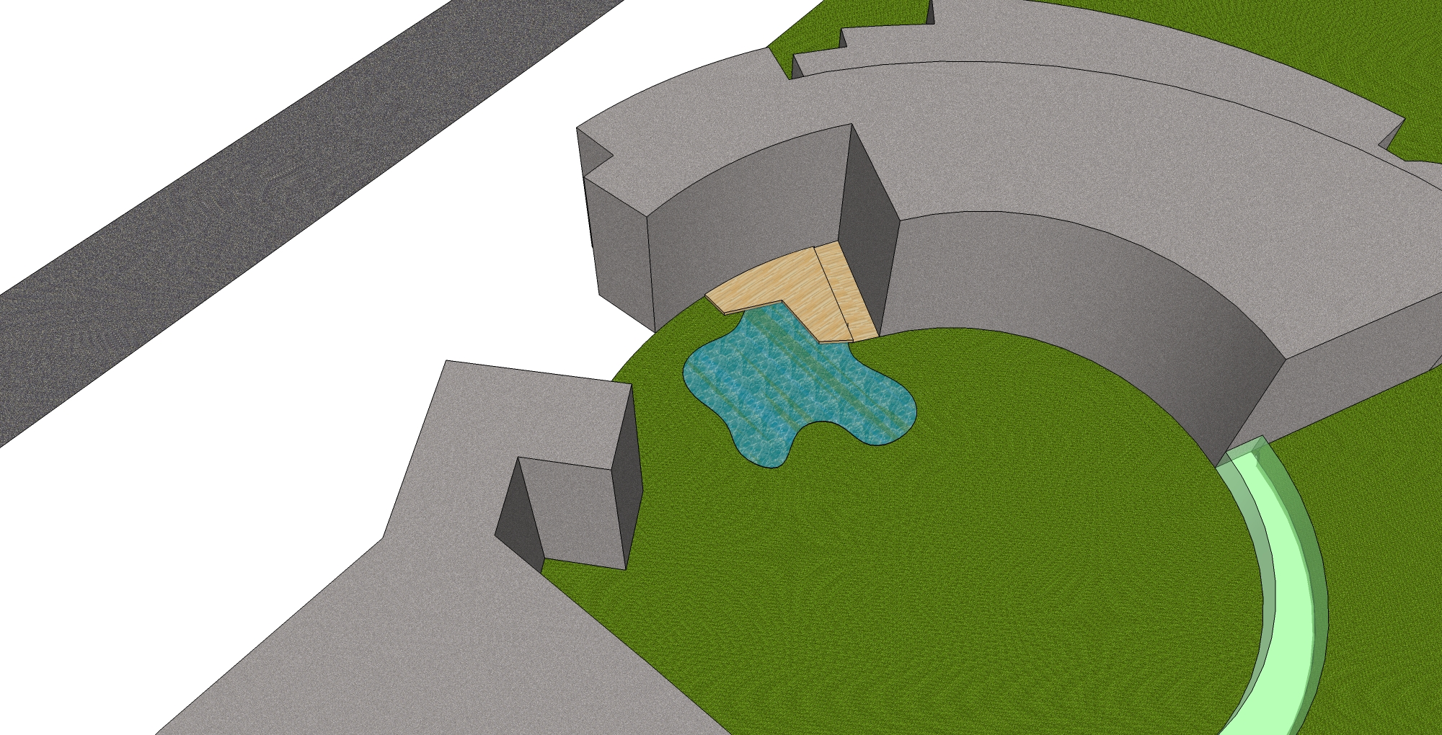
土壤排水改善說明圖
廚房預定地
聚水漥地及教學平台
二期校舍
生態草溝集水
排水方向
聚水點井
溢水可供鄰近菜園澆灌使用
周邊菜園

五、教學內容及社區配合計畫
(一)永續生活及環境教育總體課程概念
以專案導向之PBL (Project-based Learning)學習為核心之後設課程及跨學科統整課程、學科知識整合應用，將永續生活的精義和內函，透過體驗、省思、實踐之體驗學習過程，讓學生內化永續生活的精神。
學習過程中，學生學習研究與調查之基礎方法，經由環境調查之永續基本功課，比較當年度調查的新結果與歷史數據，檢討現有環境及設施是否仍然合乎當下的永續精神，以培養學習者批判性思考能力。
學習進行方式架構在Vygotsky的社會互動學習理論分為個人探索、小組合作、與專家對談、向專長師傅請益等方式；於系統知識方面，依學習者認知發展，搭建所需之鷹架。
(二)永續校園總體課程實施方向之概述
- 施工過程拍攝影片、編輯成永續校園改建教學影片(教師+家長志工)
- 改造前校園環境調查及記錄：校園植物圖鑑、岩石圖鑑、生物圖鑑等（中英文版）；社區居民訪問，搭配閩南語教學、從繪本「挖土機年年作響」出發，每年由每個年段班群，以圖文方式記錄校園改變歷程。
- 人文永續校史館(實體+數位化)
- 施工過程，取樣各式標本，做為日後課程觀察比較之用。
- 國際永續生活推動情形（與國際接軌）
- 與數學結合～成本概念(減少出的支出、滅少耗損的能源量…等)、統計並追踪校園用電量或能源使用數據
- 每兩年氣候、地理水文及社會人文環境之調查及比較歷史記錄，水質檢測、土壤檢測…等。
- 體勢能活動區～能源轉換揚水科學競賽，讓學生以專案研究方式應用知識。
- 國語文及英語：校園環境展示版、解說牌及手冊之設計與製作。
- 永續校園雙語解說員培訓：學生、家長

表十之5：相關校園照片與施做位置現場周圍照片說明（請務必說明，以兩頁為限）
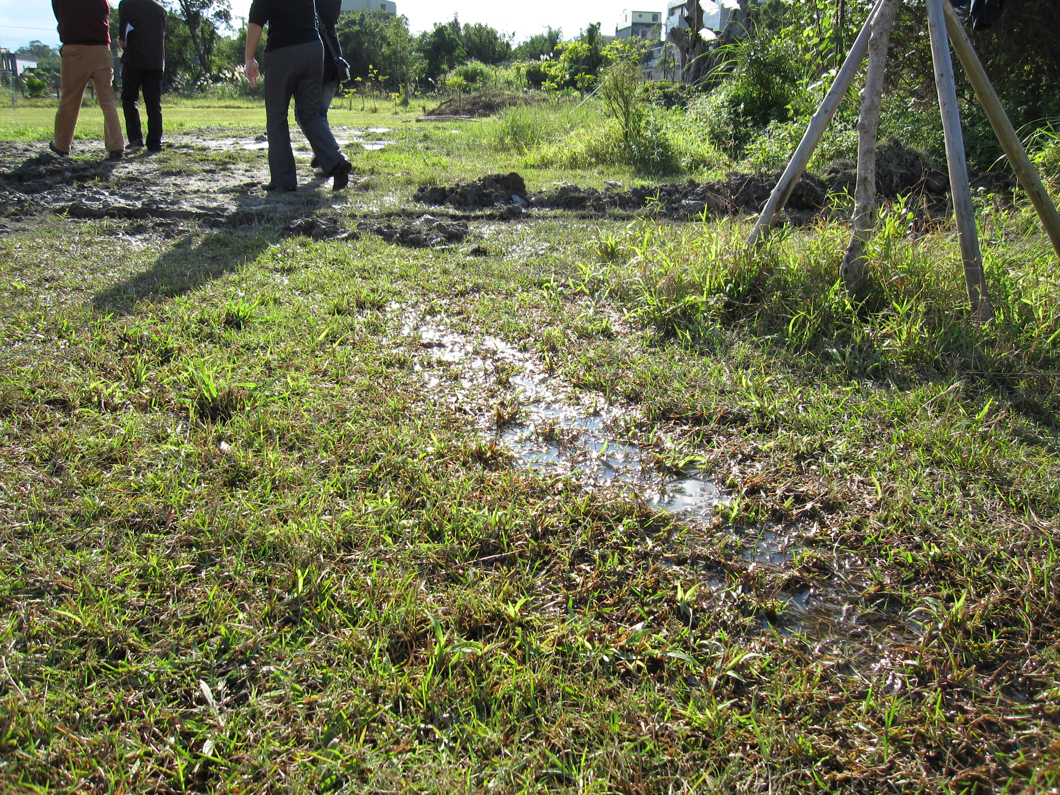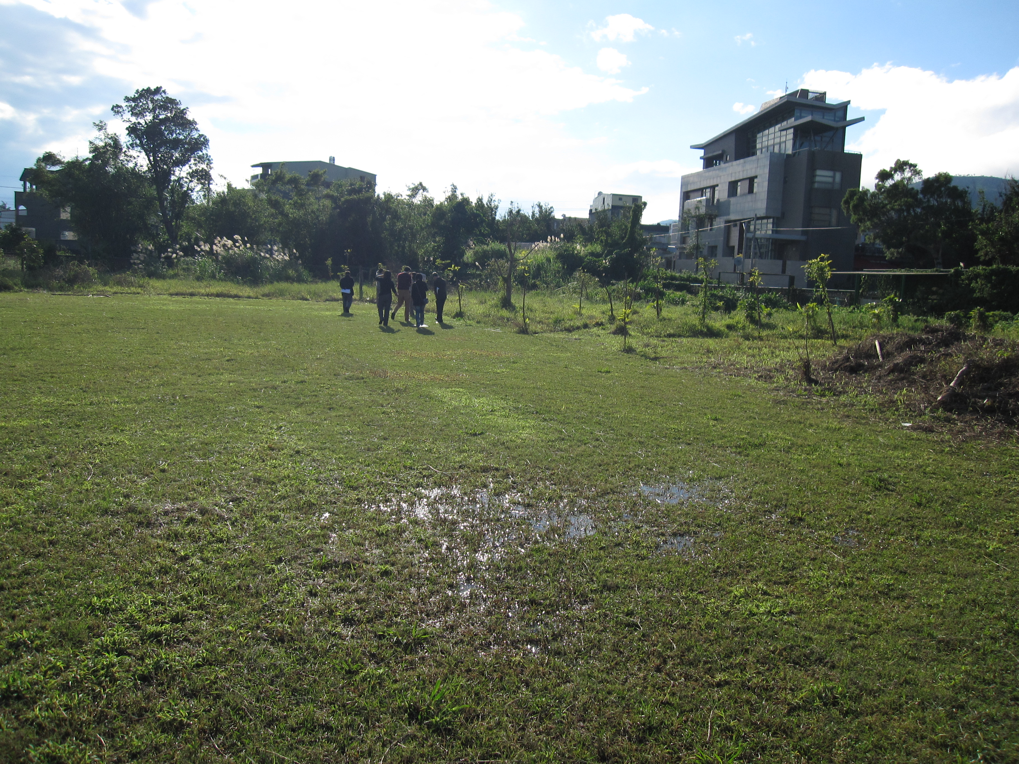
積水的操場
操場長年積水泥濘難以使用的草坪

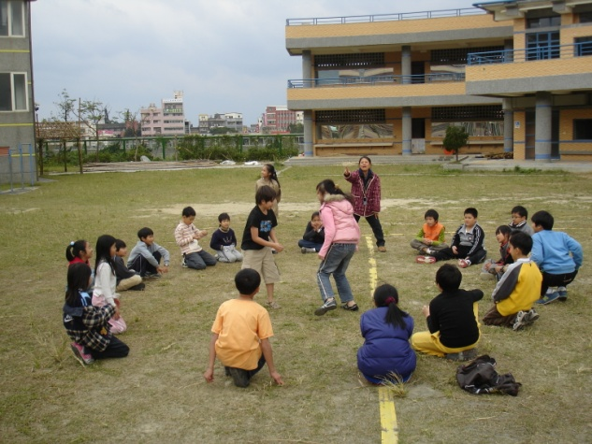
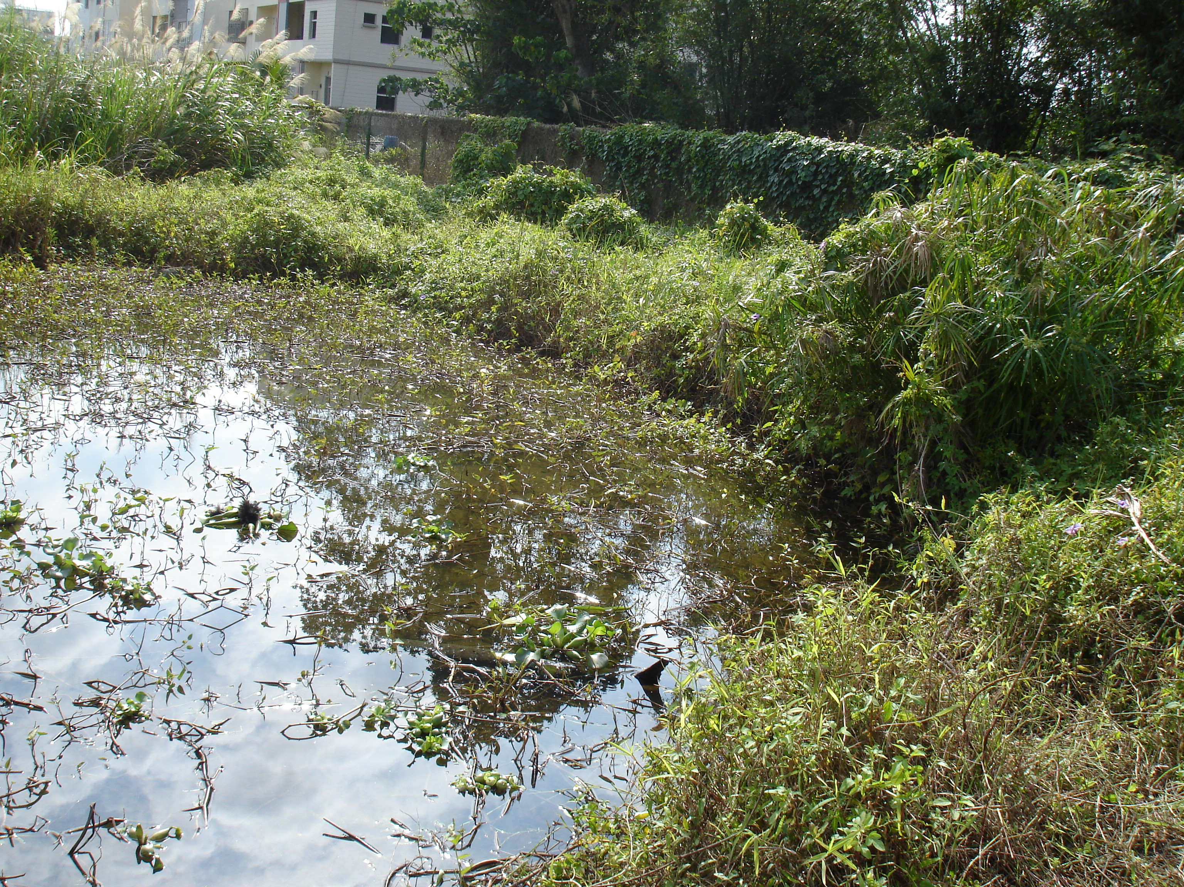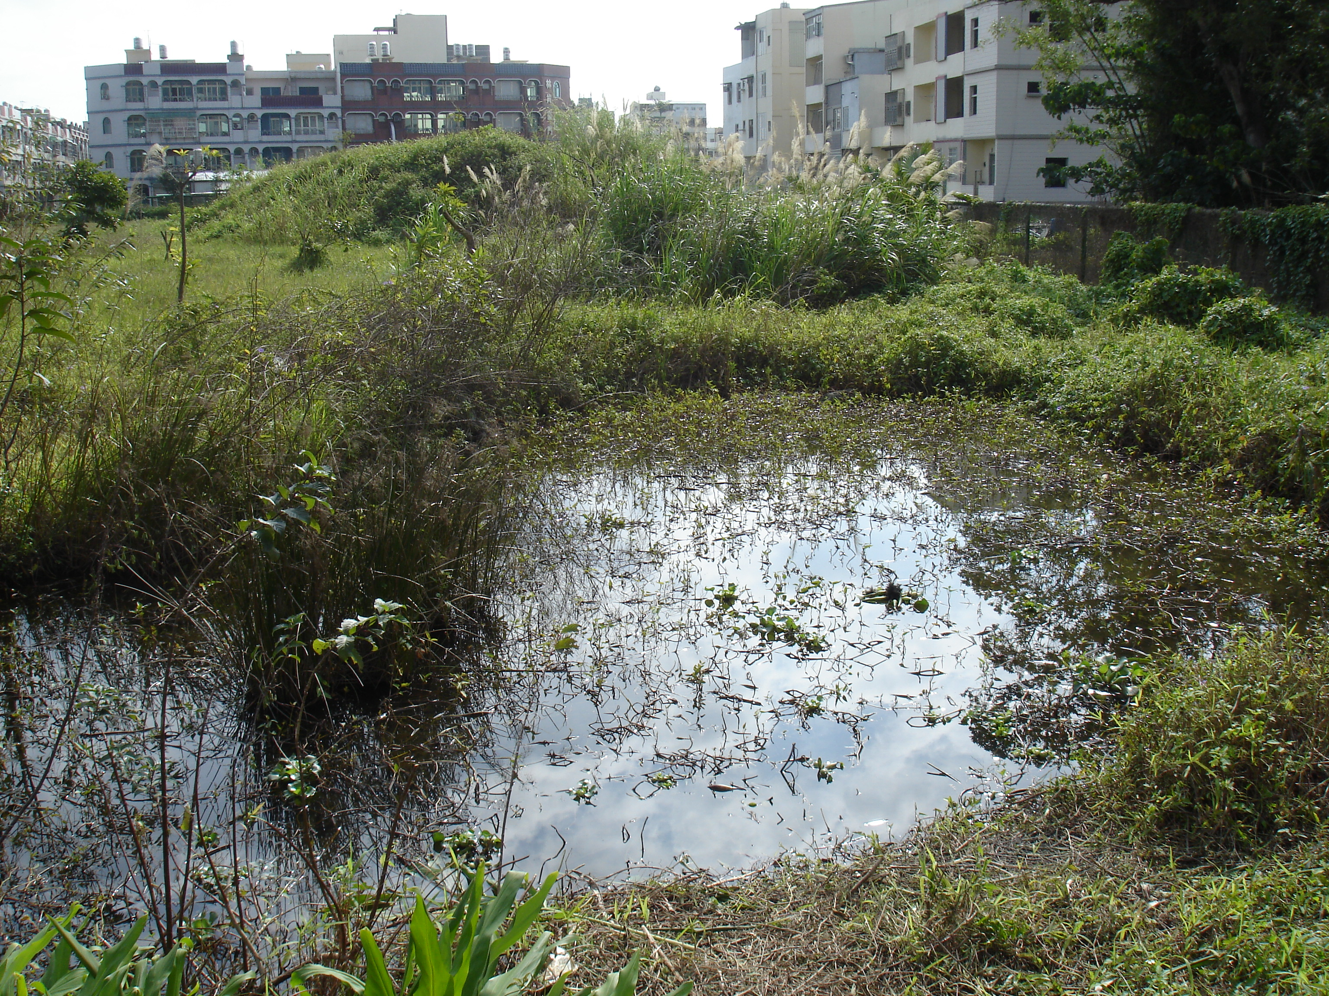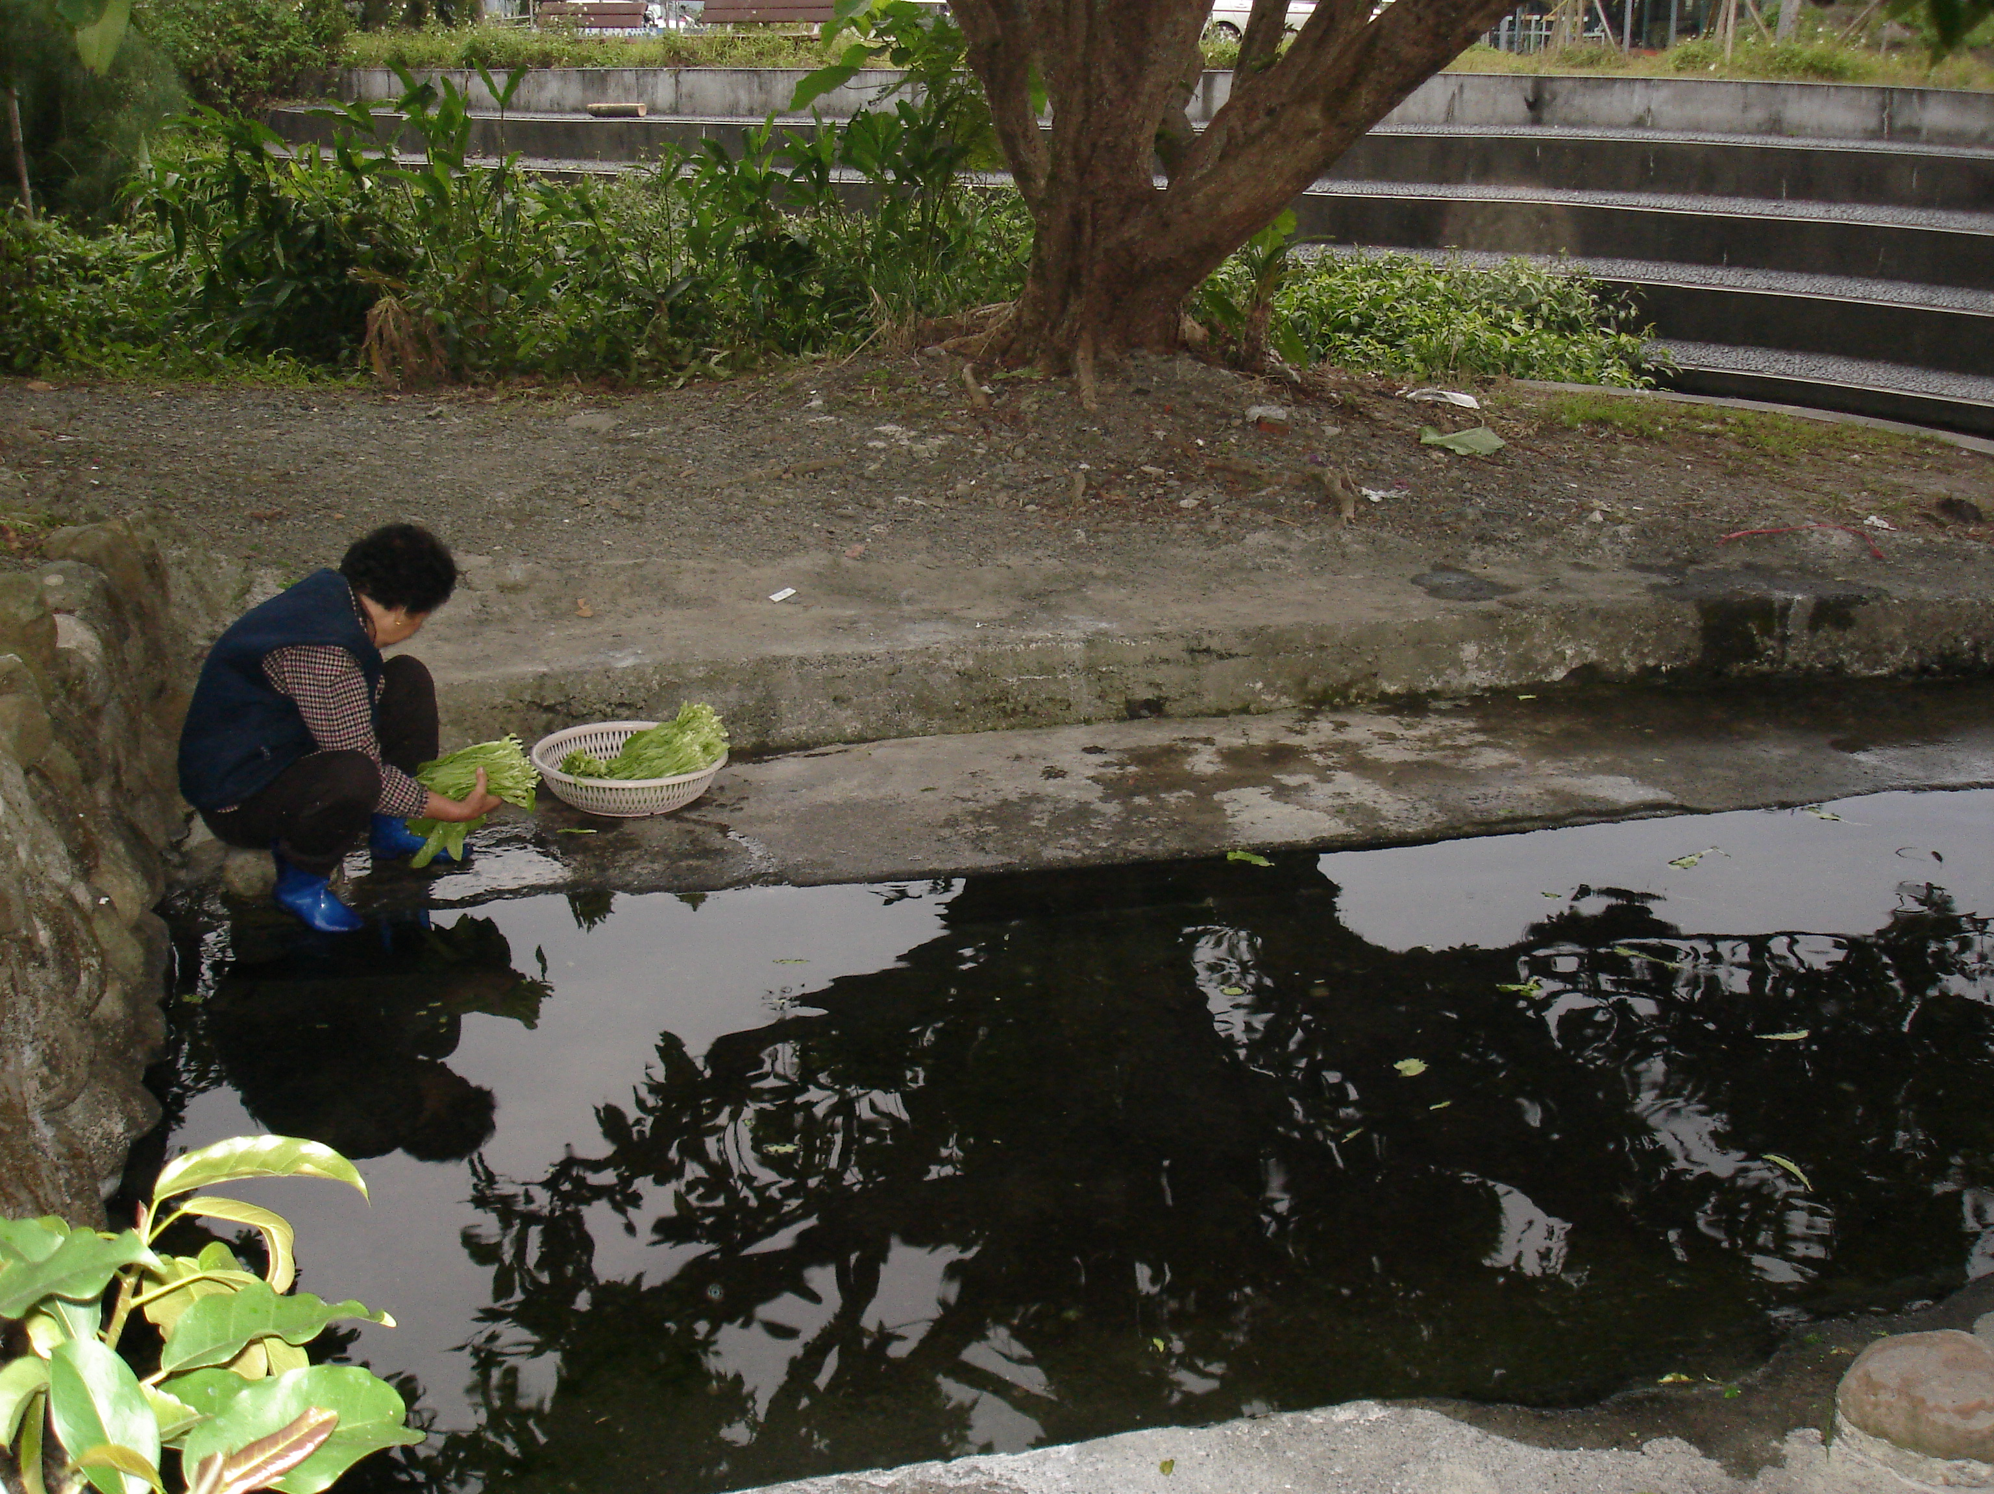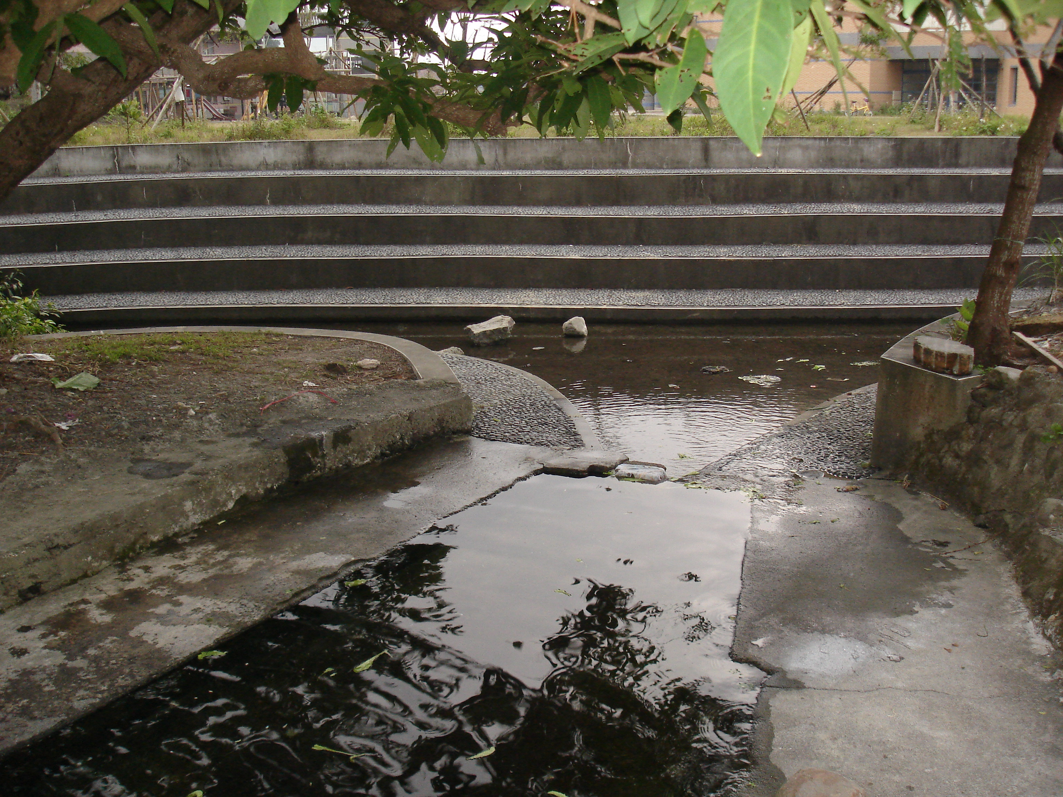
湧泉溼地一景
湧泉溼地一景
湧泉池洗菜的鄰居
湧泉池一景

操場積水現況
湧泉池一景
湧泉池洗菜的鄰居
中庭為學生主要戶外活動空間
人文國中小永續校園推動委員會成員
組織 | 服務單位 | 姓 名 | 職 稱 | 負 責 工 作
召集人 | 人文國民中小學 | 樊舒琦 | 校長 | 統籌規劃與執行事宜、溝通協調；參與研討溝通與規劃
執行  秘書 | 人文國民中小學 | 吳啟新 | 副校長 | 參與研討溝通與規劃；執行計畫及地方資源整合與推廣
副執行  秘書 | 人文適性教育  基金會 | 李麗玲 | 執行秘書 | 執行文書、行政工作；參與研討溝通與規劃、專案執行
顧問 | 荒野保護協會  宜蘭分會 | 邱錦和 | 副會長 | 專業諮詢─溼地生態與環境倫理
 | 宜蘭大學建築與永續規劃研究所 | 謝宏仁 | 助理教授 | 提供專業諮詢─永續建築規劃設計
 | 宜蘭大學建築與永續規劃研究所 | 薛方杰 | 助理教授 | 提供專業諮詢─校園景觀規劃設計
 | 宜蘭大學  自然資源學系 | 毛俊傑 | 助理教授 | 專業諮詢─溼地與水生生物
 | 景文科技大學環境與物業管理系 | 邱奕儒 | 講師 | 提供生態社區與社區營造、生態學與設計、水資源、地理資訊系統專業諮詢
 | 泊森環境環境設計顧問公司 | 康芳銘 | 專案經理 | 整合計畫統整與撰寫與工程施作建議
 | 泊森總合環境設計顧問公司 | 游新福 | 水利環工經理 | 水利專業諮詢及工程施作建議
 | 大地旅人環境  教育工作室 | Peter Morehead | 永續設計顧問 | 提供永續生活理念實作與師資培訓
專業  技師 | 泊森總合環境設計顧問公司 | 李吾胡 | 土木技師 | 規劃、設計、監造作業
委員 | 人文適性教育  基金會 | 楊文貴 | 執行長 | 參與研討溝通與規劃並提供永續教生活育教學課程發展專業諮詢
 | 人文國民中小 | 蔡珀玩 | 家長會長 | 提供相關資源服務
 | 人文國民中小 | 夏靜漪 | 家長代表 | 協助資源整合與計畫撰寫執行
 | 人文國民中小 | 陳紹奎 | 家長代表 | 提供規劃、社區營造相關建議
 | 拔雅里 | 黃正來 | 里長 | 提供相關資源服務
 | 宜蘭社區大學 | 陳振淦 | 專案負責人 | 提供相關資源服務
 | 頭城文化發展協會 | 林旺根 | 理事長 | 提供相關資源服務
工作  小組 | 人文國民中小學 | 李宗儒 | 行政中心主任 | 聯繫與會議籌備工作，紀錄與經費核銷等文書事宜
 | 人文國民中小學 | 吳朝利 | 庶務組長 | 工程執行與發包、監工等作業
 | 人文國民中小學 | 黃友勇 | 永續種子教師 | 參與研討溝通與規劃、永續教生活育教學課程案設計及執行
 | 人文國民中小學 | 樊琦 | 永續種子教師
 | 人文國民中小學 | 陳湘君 | 永續種子教師
 | 人文國民中小學 | 陳則良 | 自然領域召集人
 | 人文國民中小學 | 程宏祥 | 鐘點教師 | 提供與社會人文整合專業諮詢
 | 人文國民中小學 | 陳立安 | 學生自治會會長 | 參與研討溝通與規劃並蒐集學生想法，鼓勵發表學生們的意見

